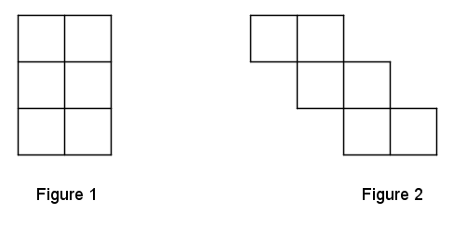
Page 244. Exercice 1.

☐ R1. Ces deux figures ont la même aire.
☐ R2. Ces deux figures ont le même périmètre.
☐ R3. Le périmètre de la figure 2 est plus grand que celui de la figure 1.
☐ R4. L'aire de la figure 2 est plus grande que l'aire de la figure 1.

